Jueves
24
de Junio

Sexto de Primaria
Ciencias Naturales

Preguntas planetarias

Aprendizaje esperado: Describe los componentes básicos del Universo y argumenta la importancia de la aportación del desarrollo técnico en su conocimiento.

Énfasis: Identifica las características generales de los componentes básicos del Universo: planetas, satélites y cometas.

¿Qué vamos a aprender?

Aprenderás a identificar las características generales de los componentes básicos del Universo: planetas, satélites y cometas.

¿Qué hacemos?

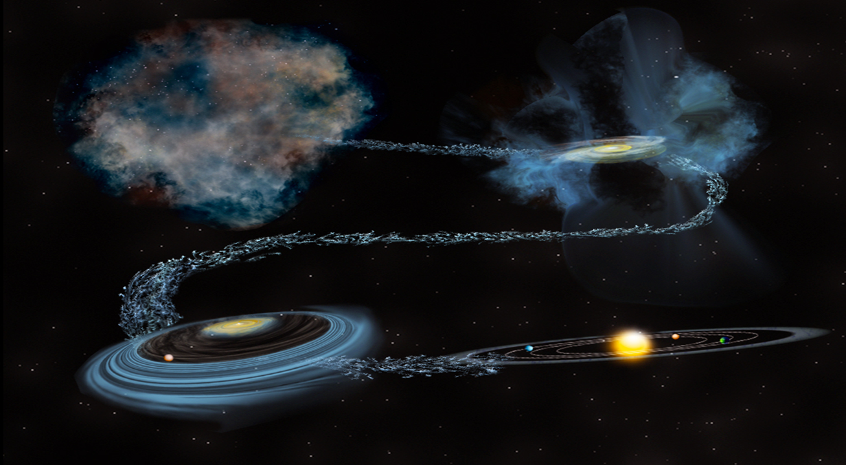

Hace 4,600 millones de años, una nube gigante, formada de gas y de polvo cósmico, flotaba en el espacio. De pronto, la fuerza de expansión no pudo resistir a la fuerza gravitacional que la comprimía, y la nube colapsó sobre sí misma. Mientras más se comprimía, la nube giraba más y más rápido. La mayor parte de los gases y el polvo se acumularon en el centro, formando al Sol, mientras que el resto se aplanó en un disco protoplanetario, a partir del cual se formaron los planetas, satélites, asteroides y otros cuerpos menores del sistema solar.

En esta sesión continuarás estudiando las características de los componentes del universo. Esa historia, en particular, se conoce como “teoría nebular”, y es la más aceptada entre los científicos sobre el origen de nuestro sistema solar.

Cada vez que estudias el sistema solar, te surgen dudas, ¿Hay vida en algún otro lugar del sistema? ¿De dónde vienen los cometas? ¿Por qué en Júpiter hay tormentas eternas del tamaño de la Tierra? Se intentará responder esas preguntas, aunque seguramente te surgirán nuevas dudas todavía más interesantes.

Abróchate tu cinturón, porque continuaras tu viaje por el universo para conocer planetas, satélites y cometas.

Para esta sesión necesitaras: Tu libro de texto de sexto grado.
https://libros.conaliteg.gob.mx/20/P6CNA.htm

Empieza por preguntarte, ¿Cómo puedes definir a un planeta?

¿Por qué no partes de la definición que da el libro de texto de Ciencias Naturales en la página 153?

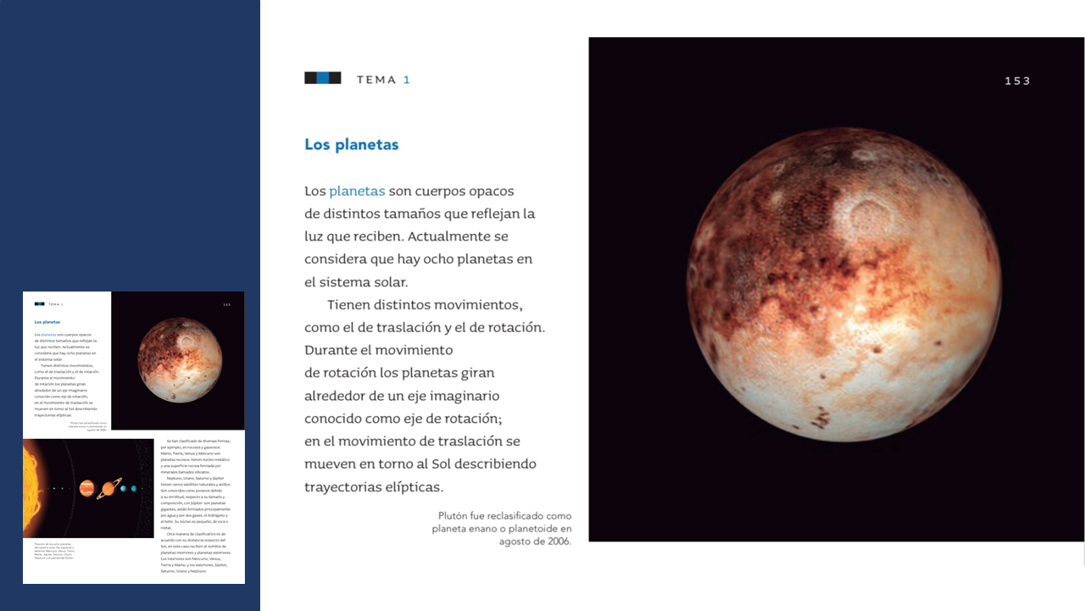

Los planetas son cuerpos opacos de distintos tamaños que reflejan la luz que reciben, actualmente se considera que hay ocho planetas en el sistema solar.

Tienen distintos movimientos, como el de traslación y el de rotación. Durante el movimiento de rotación los planetas giran alrededor de un eje imaginario conocido como eje de rotación; en el movimiento de traslación se mueven en torno al Sol describiendo trayectorias elípticas.
Plutón fue reclasificado como planeta enano o planetoide en agosto de 2006

Seguramente te preguntas, ¿Qué quiere decir eso de que los planetas son cuerpos opacos? Eso quiere decir que no emiten luz propia.

Sin embargo, el planeta Venus “brilla” como una estrella desde el anochecer hasta el amanecer.

Pero no porque emita luz propia, sino porque refleja la luz del Sol. Todos los planetas reflejan la luz del Sol y por eso los puedes observar.

En la cita anterior se señaló que Plutón fue reclasificado como planeta enano o planetoide. Por lo que ahora la pregunta es si ¿Le quitaron su categoría de “planeta” sólo por su tamaño?

No sólo por eso. Hay lunas en el sistema solar que son más grandes que Plutón, incluso que Mercurio, y no son considerados planetas.

¿Cuáles son las características que debe reunir un cuerpo celeste para ser clasificado como planeta?, ¿Tú cuáles crees que sean?

Tal vez que, deben orbitar alrededor del Sol, aunque hay muchos objetos en el espacio que orbitan alrededor del Sol, sin ser planetas.

O que deben ser esféricos. Los planetas son esféricos, porque al tener una masa considerable, la gravedad y la rotación se encargan de volverlos esféricos. Sin embargo, hay lunas esféricas, y no son planetas.

Y aunque Plutón cumple con esas dos características, debes considerar otro rasgo importante: Los planetas no deben compartir la órbita, o deben ser el objeto dominante en su órbita y ese no es el caso de Plutón.

Entonces, las características que debe de reunir un cuerpo celeste para ser clasificado como planeta son: deben orbitar alrededor del Sol, ser el objeto dominante de esa órbita, deben ser esféricos y cumplir con el resto de las características: ser cuerpos opacos, que absorben y reflejan la luz, así como tener un movimiento de traslación y de rotación.

Te preguntaras, ¿Y deben estar hechos de lo mismo?

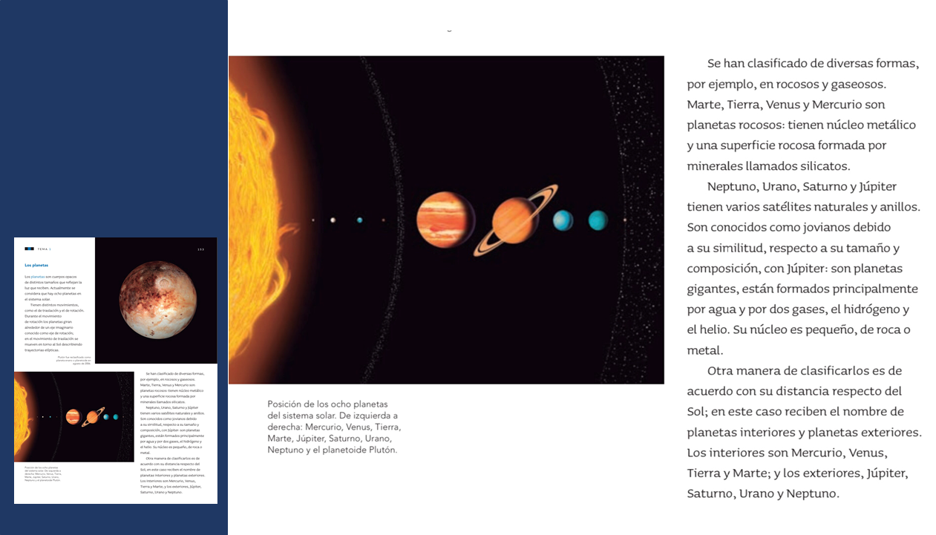

Se han clasificado de diversas formas, por ejemplo, en rocosos y gaseosos. Marte, Tierra, Venus y Mercurio son planetas rocosos: tienen núcleo metálico y una superficie rocosa formada por minerales llamados silicatos.

Neptuno, Urano, Saturno y Júpiter tienen varios satélites naturales y anillos. Son conocidos como jovianos debido a su similitud, respecto a su tamaño y composición, con Júpiter: son planetas gigantes, están formados principalmente por agua y por dos gases, el hidrógeno y el helio. Su núcleo es pequeño, de roca o metal.

Otra manera de clasificarlos es de acuerdo con su distancia respecto del Sol, en este caso reciben el nombre de planetas interiores y planetas exteriores. Los interiores son Mercurio, Venus, Tierra y Marte y los exteriores, Júpiter, Saturno, Urano y Neptuno.

¿Por qué crees tú que los primeros cuatro planetas del Sistema Solar son rocosos y los siguientes son gaseosos?

Los planetas más cercanos al Sol son más pequeños y rocosos, casi todos tienen núcleo de hierro y los más lejanos son gaseosos. Todos los planetas se formaron de rocas con minerales como hierro, y gases como hidrógeno y helio, sin embargo, los más cercanos al Sol, no pudieron mantener los gases por la radiación solar, además, recuerda que, entre Marte, que es rocoso, y Júpiter, que es gaseoso, hay una gran brecha.

Una posibilidad es El “Cinturón de Asteroides”. Que eran un planeta que chocó con otro, se destruyó y sus fragmentos quedaron orbitando. Otra posibilidad, más aceptada, es que los asteroides son lo que queda de un planeta en formación que nunca se concretó por interferencia de la gravedad de Marte y Júpiter.

Hoy revisarás preguntas planetarias, ve con la primera.

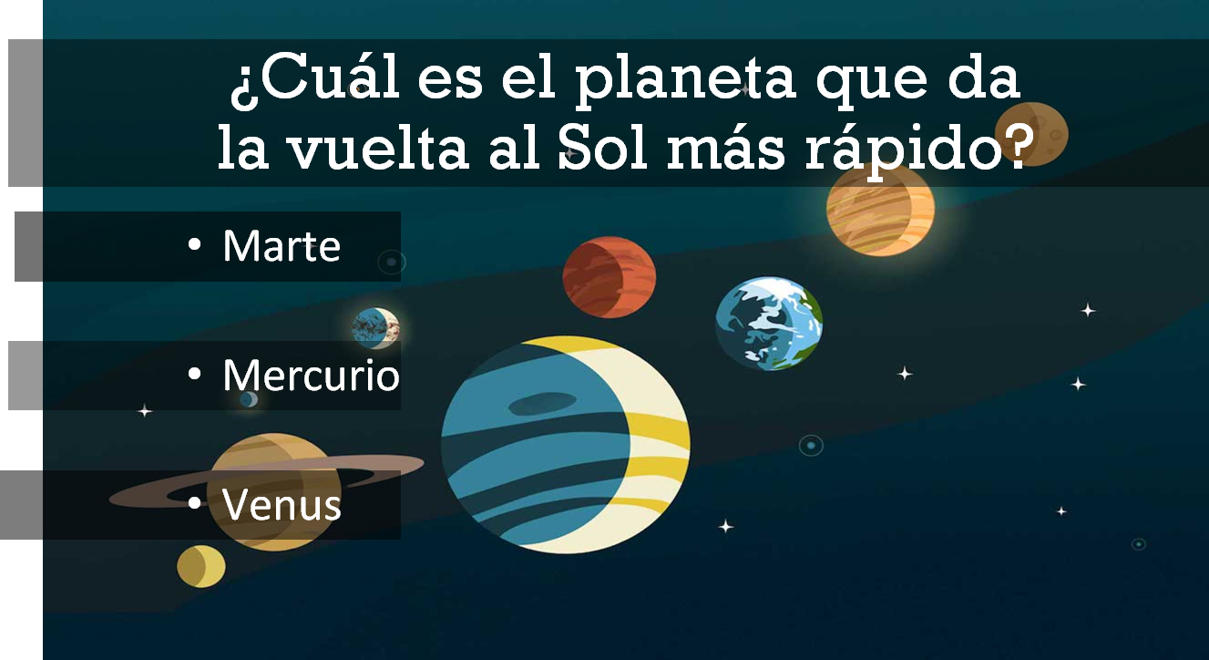

El que tiene la órbita de menor tamaño, o sea el que está más cerca del Sol y tiene la traslación más corta: Mercurio.

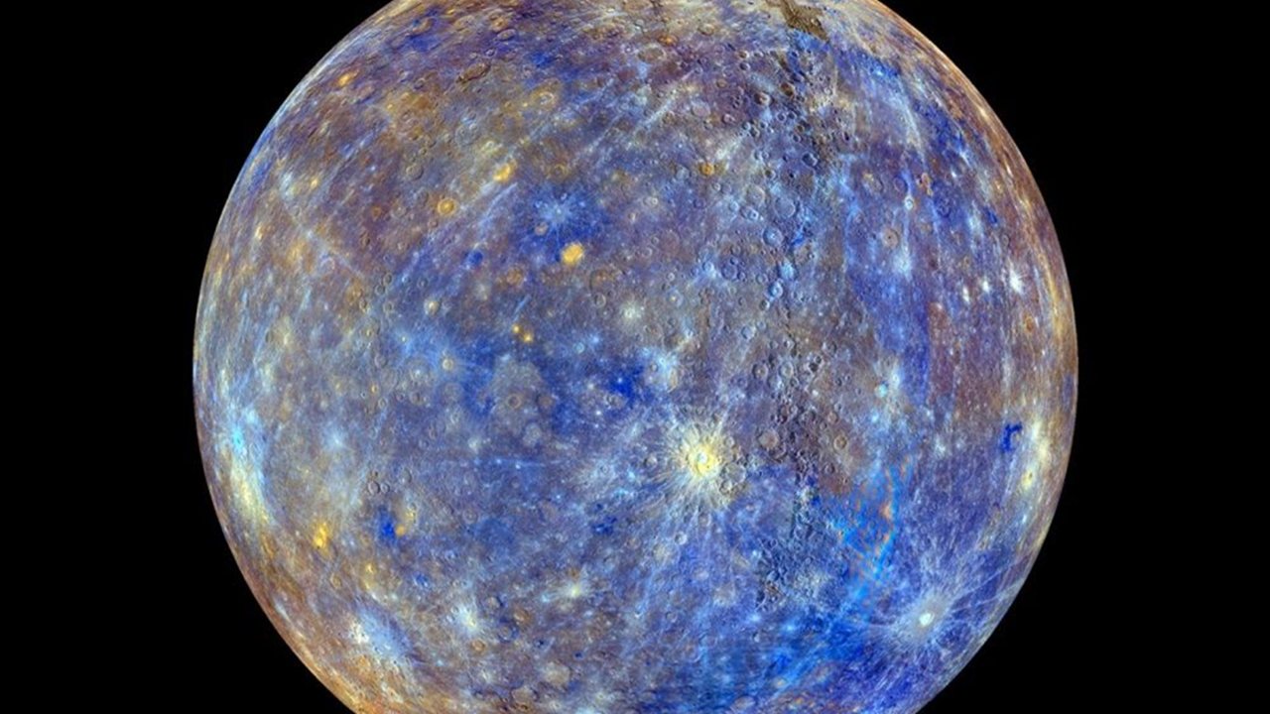

Mercurio tarda 88 días terrestres en dar la vuelta al Sol. Sin embargo, su período de rotación es muy largo, le toma 59 días dar una vuelta sobre su eje.

¡O sea, que su rotación es casi imperceptible!

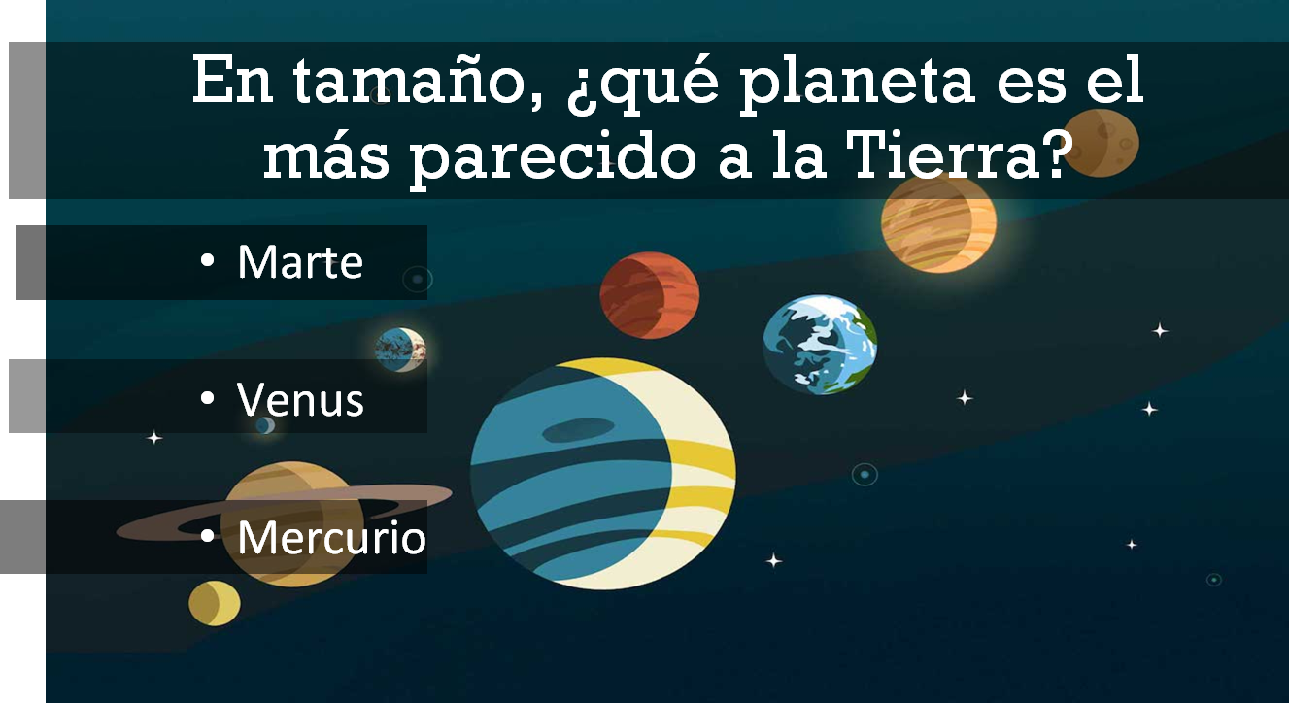

Te doy una pista, es el planeta más cálido del sistema solar.

Tal vez podrías pensar que es Mercurio porque es el que está más cerca del Sol, pero no, Mercurio es más pequeño. Venus es el más parecido en tamaño a la Tierra, muchos astrónomos se refieren a este planeta como la “hermana de la Tierra.

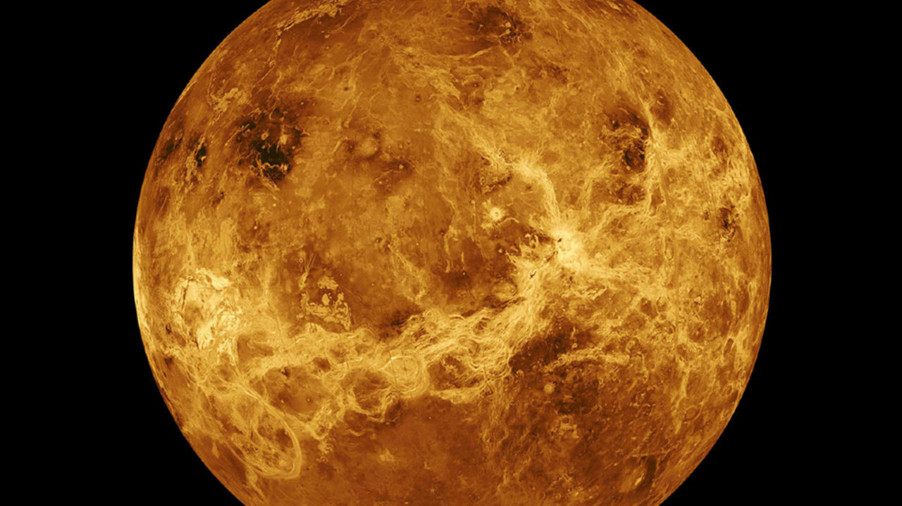

Seguro te preguntaras, ¿Pero por qué es más caliente que Mercurio si está más alejado del Sol?

Mercurio, a diferencia de Venus, prácticamente no tiene atmósfera. En cambio, Venus tiene una atmósfera de nubes que no son de agua, sino de ácido sulfúrico y otras sustancias tóxicas para nosotros. Esas nubes atrapan el calor y las temperaturas superan los 600°C

Otro dato muy interesante de Venus, su rotación es inversa al resto de los planetas del sistema solar, y muy, pero muy lenta. Venus tarda 241 días en dar una vuelta sobre su eje, mientras que una vuelta al Sol la da en 224 días.

¡Eso quiere decir que un día en Venus dura más que uno de sus años!

El sistema solar está lleno de datos muy curiosos. Pon atención a la siguiente pregunta.

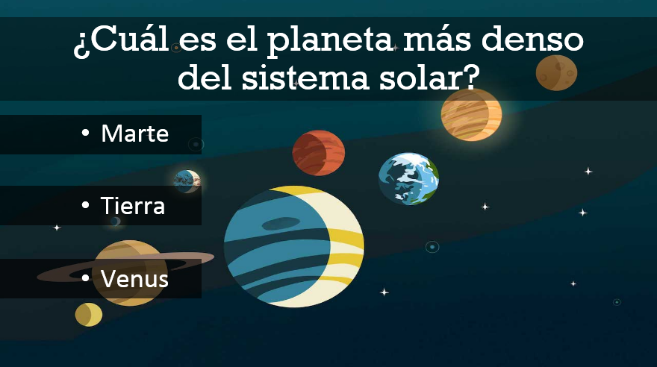

¿Recuerdas qué significa “denso”?

Cuando las moléculas de un material están muy juntas, se dice que es más denso, por ejemplo, el agua es más densa que el aire, pero menos densa que una piedra. Y bueno, tratándose de eso, se pensaría que Marte es más denso, porque es más pequeño que la Tierra, o tal vez Venus, porque es más cálido. Pero no, el planeta más denso del sistema solar es la Tierra, después seguiría Mercurio.

Y aunque Mercurio es el planeta rocoso más pequeño su núcleo de hierro es muy grande, y eso lo hace más denso que Venus y Marte.

Ve la siguiente pregunta sobre nuestro sistema planetario.

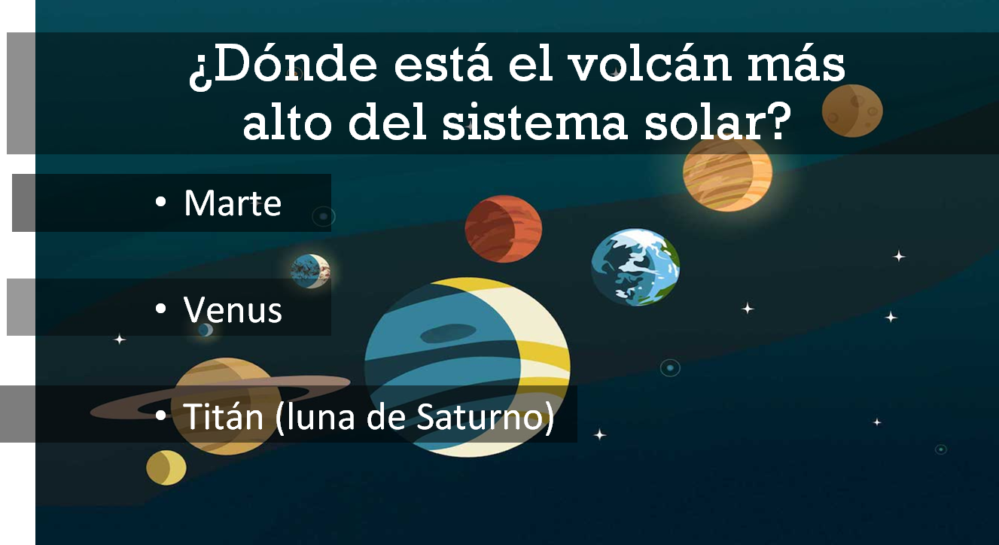

¿Conoces la respuesta? Fíjate que este volcán del que estamos hablando, es casi tres veces más grande que el Monte Everest.

Alguna vez has escuchado que existe un límite de altura para las montañas debido a la gravedad, entonces, quizás esta montaña está en un planeta o en una luna de tamaño menor al de la Tierra, por lo que podría estar en Marte.

El volcán se conoce como Monte Olimpo y está en Marte, el planeta rojo.

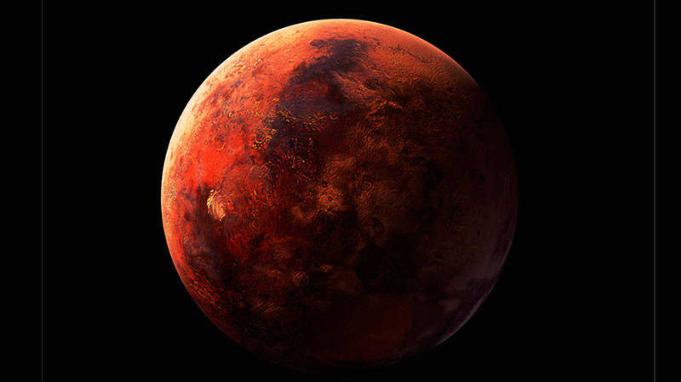

Otro dato curioso acerca de Marte es que recientemente se encontró hielo en uno de sus polos, muchos astrónomos, analizando la orografía del planeta, creen que en este planeta pudo haber existido agua en estado líquido.

Entonces, la Tierra no es el único lugar del sistema solar con agua, también hay lunas tanto en Saturno como en Urano, en las que puede haber agua, pero a mucha profundidad bajo capas de hielo muy, pero muy grueso.

Sin embargo, no se sabe si podría haber vida, pero existe la posibilidad, por eso hay mucho interés en hacer viajes interplanetarios, para visitar otros planetas y sus lunas y hablando de lunas, ¿Qué es una luna?

El libro de texto de Ciencias Naturales nos dice que:

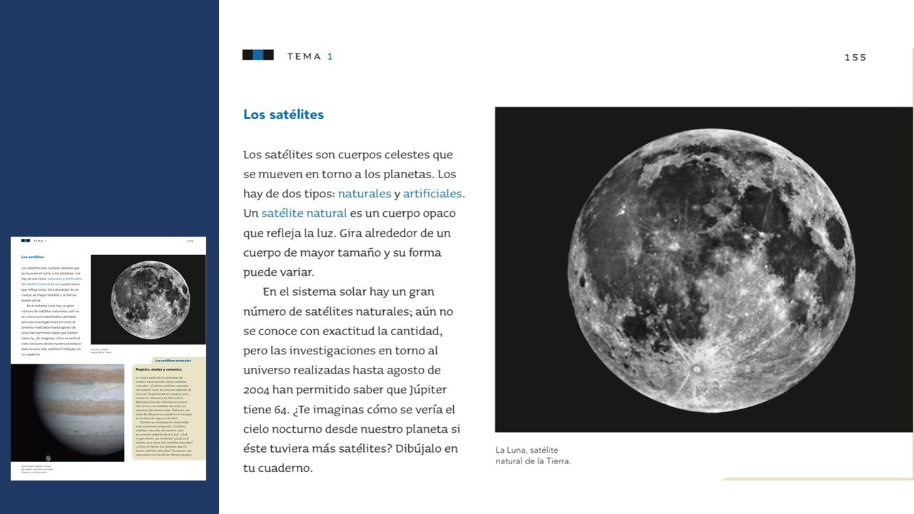

Los satélites son cuerpos celestes que se mueven en torno a los planetas. Los hay de dos tipos: naturales y artificiales. Un satélite natural es un cuerpo opaco que refleja la luz. Gira alrededor de un cuerpo de mayor tamaño y su forma puede variar.

En el sistema solar hay un gran número de satélites naturales; aún no se conoce con exactitud la cantidad, pero las investigaciones en torno al universo realizadas hasta agosto de 2004 han permitido saber que Júpiter tiene 64.

Te preguntaras, ¿Pero esa es toda la diferencia que tiene un satélite natural con un planeta? ¿Que los satélites giran en torno de cuerpos de mayor tamaño, o sea de planetas?

La respuesta es sí, porque hay satélites más grandes que planetas y su forma puede variar. No todos son necesariamente esféricos, como los planetas. Y su rotación también puede ser irregular o variar con respecto a la del planeta que circundan.

Nuestro satélite o luna se llama simplemente “Luna”, pero otros planetas tienen satélites con nombres curiosos, ¿De dónde vienen los nombres de las lunas?

Casi todos tienen que ver con los mitos de los dioses romanos con los que se ha nombrado a los planetas, por ejemplo, entre las lunas de Saturno, que era un Titán que se comía a sus hijos, están “Rea”, su esposa; “Titán”, y “Tetis”, que también era titán.

Sin embargo, hay una excepción, se trata de un planeta que está lleno de particularidades y que veras más adelante, pero antes, revisa un par de “preguntas lunares.

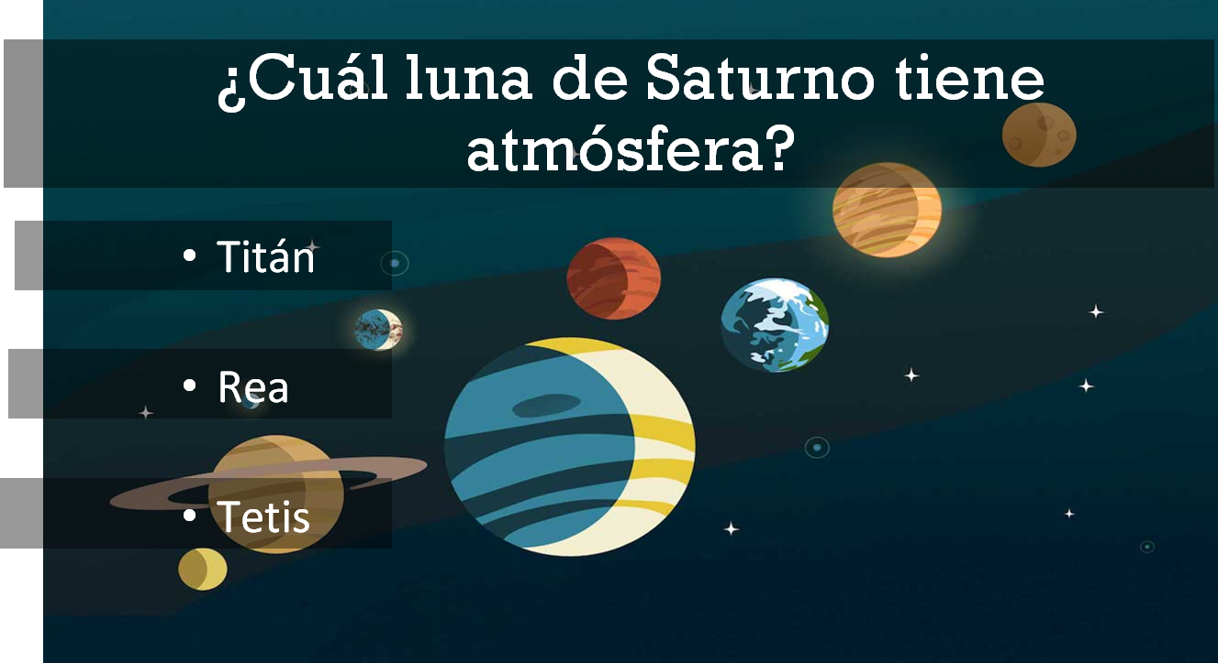

¿Cuál luna de Saturno tiene atmósfera?” Titán, Rea, Tetis.

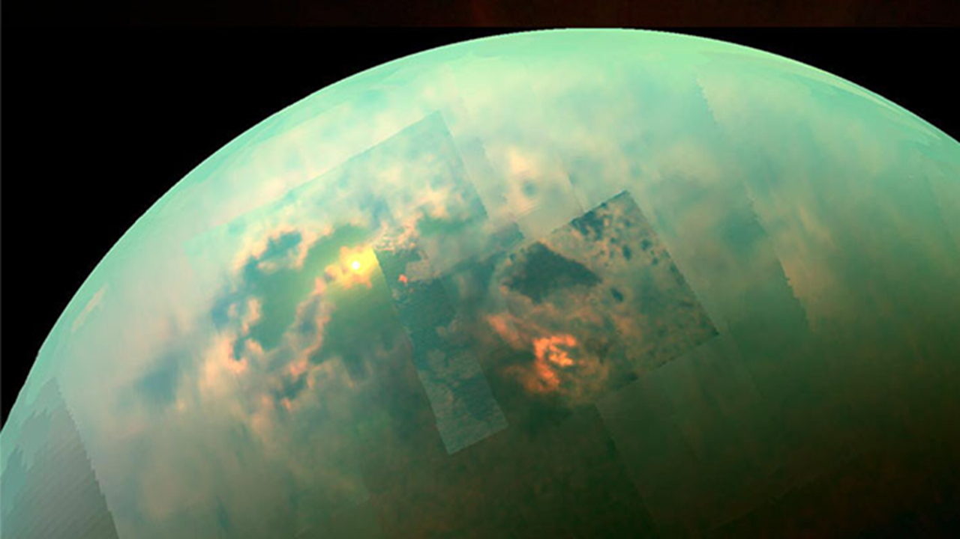

Titán, la luna más grande de Saturno, tiene una atmósfera densa de metano, y algunos fenómenos naturales son similares a los que ocurren en la Tierra.

La siguiente pregunta lunar:

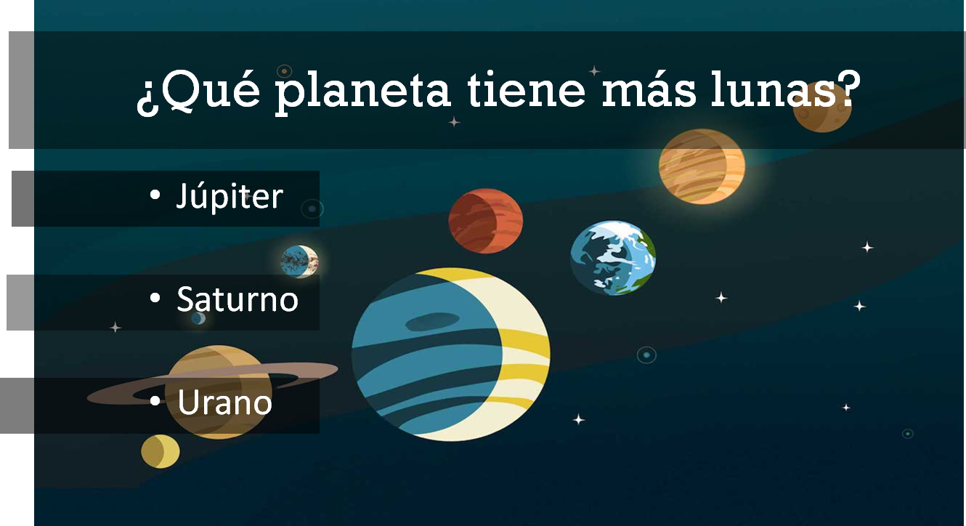
Hasta 2019 Júpiter tenía más, 79 confirmadas, pero en ese año se descubrieron 21 más para Saturno, que actualmente tiene 83 aunque eso podría cambiar.

¡Esos dos son un par de planetas sorprendentes!

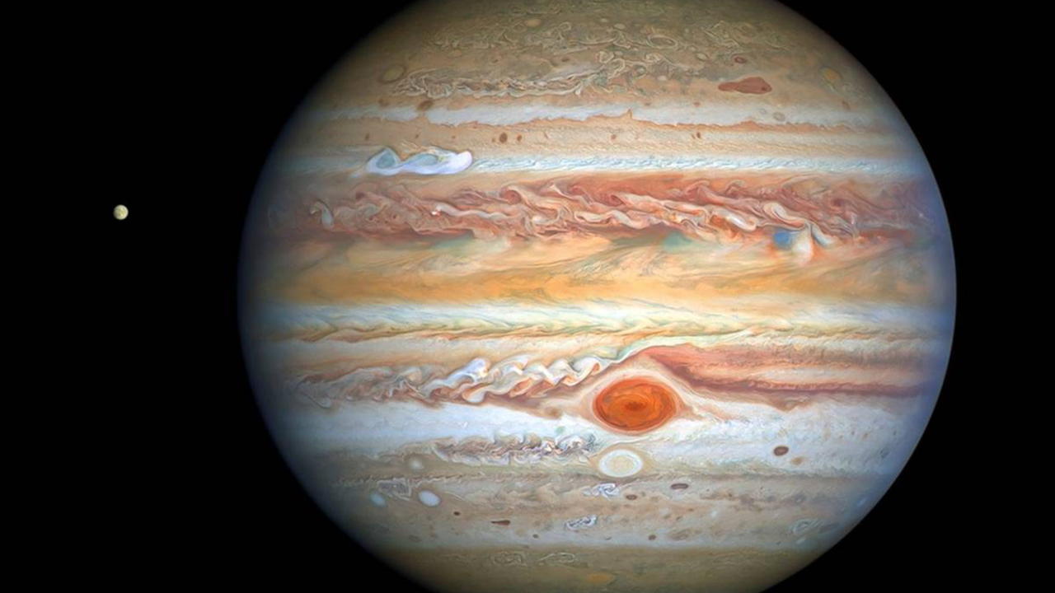[

Apenas en 10 horas, Júpiter gira completamente sobre su eje, esto produce tormentas en toda su atmósfera y que el planeta esté más achatado en los polos. Está formado de gases, helio e hidrógeno y se cree que tiene un núcleo rocoso, mucho más grande que la Tierra.

Esa mancha roja tan característica del planeta es, en realidad, una tormenta tan grande como la Tierra.

Como broma, se dice que Júpiter es un sol fracasado, pero creo que es un planeta muy exitoso.

Aunque Saturno no se queda atrás.

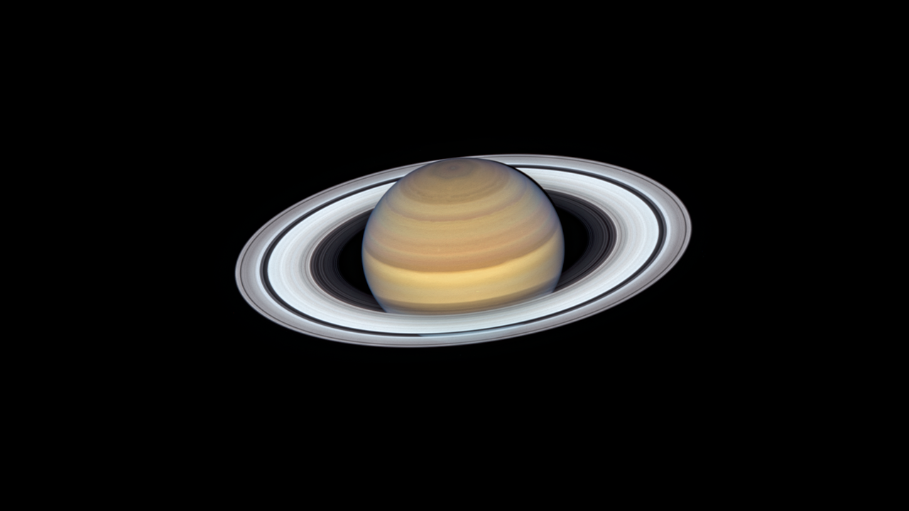

Hoy se sabe que todos los planetas exteriores tienen anillos, pero los de Saturno serán siempre los más emblemáticos. Están hechos de polvo, roca y hielo, y aunque su extensión es de más de 280 mil kilómetros, el grosor promedio no es mayor de 10 metros.

Para un planeta tan grande ¡10 metros, no es nada! Si viéramos los anillos de lado, prácticamente no los distinguiríamos.

A pesar de que Saturno es un gigante, es el planeta menos denso del sistema solar. Imagínense, si existiera una alberca lo suficientemente grande para este planeta, flotaría en el agua.

Te cuento que alguna vez escuché a un astrónomo decir que, la primera vez que vio a Saturno con un telescopio, decidió que quería dedicarse a la astronomía.

Pero Saturno no necesariamente es el más excepcional de los planetas.

Observa la siguiente pregunta:

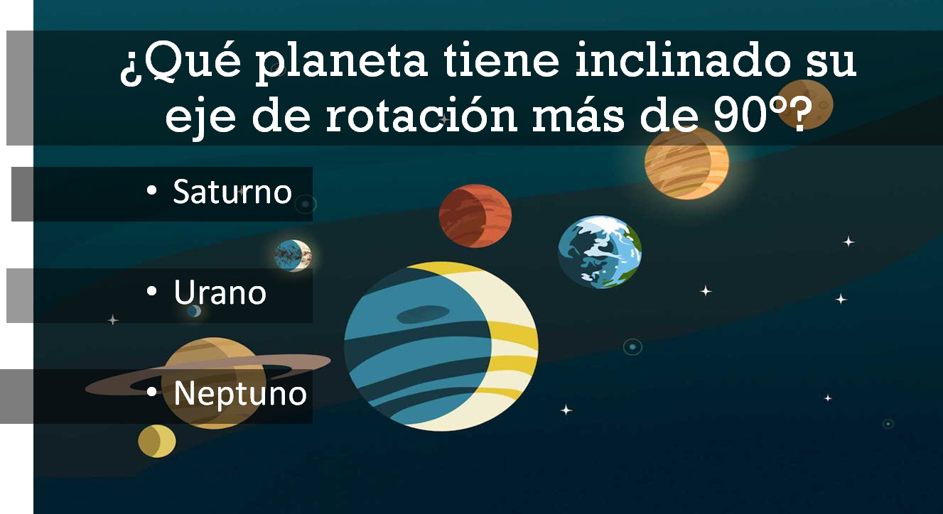

Con respecto a la eclíptica, que es el plano sobre el que orbitan los planetas, el planeta del que hablamos está prácticamente “acostado”. Por cierto, este planeta es el único que tiene nombre de dios griego, no romano. Y sus lunas no tienen nombres mitológicos, sino de personajes del autor William Shakespeare.

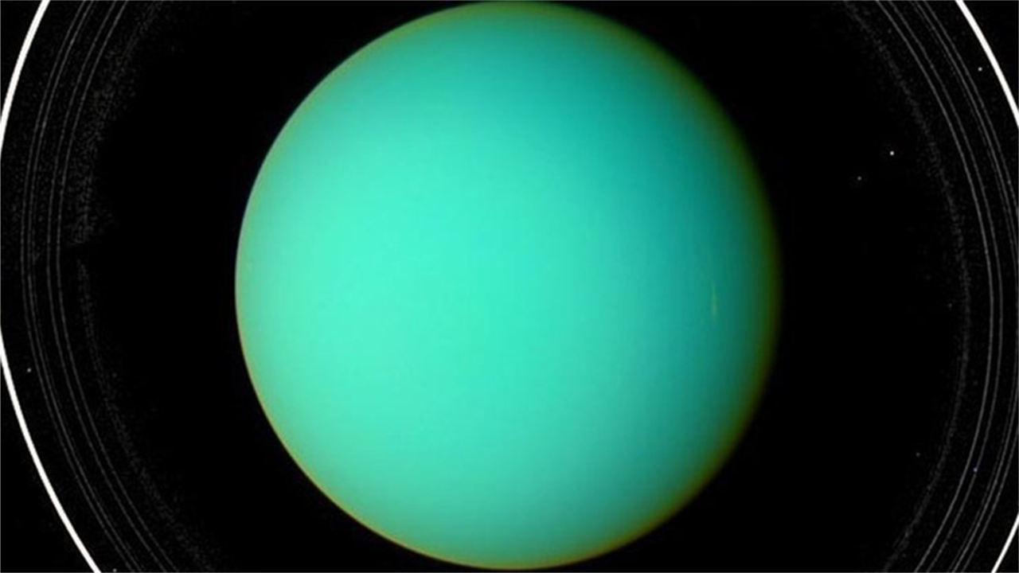

Urano le da la vuelta al Sol en 84 años, de los cuales pasa 42 con medio planeta en oscuridad, debido a su inclinación, por eso puede tener las temperaturas más bajas entre los planetas: -220 grados Celsius.

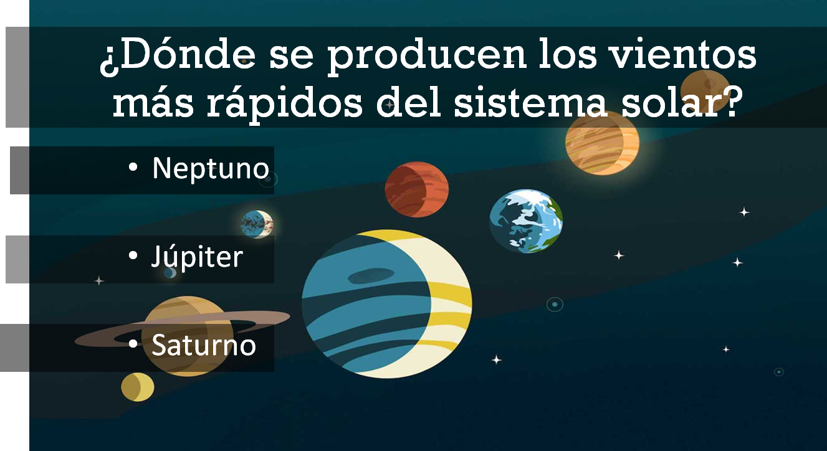

Los planetas exteriores giran muy rápido. Y los vientos más fuertes registrados en el sistema solar, de casi 2,000 kilómetros por hora, ocurren en Neptuno.

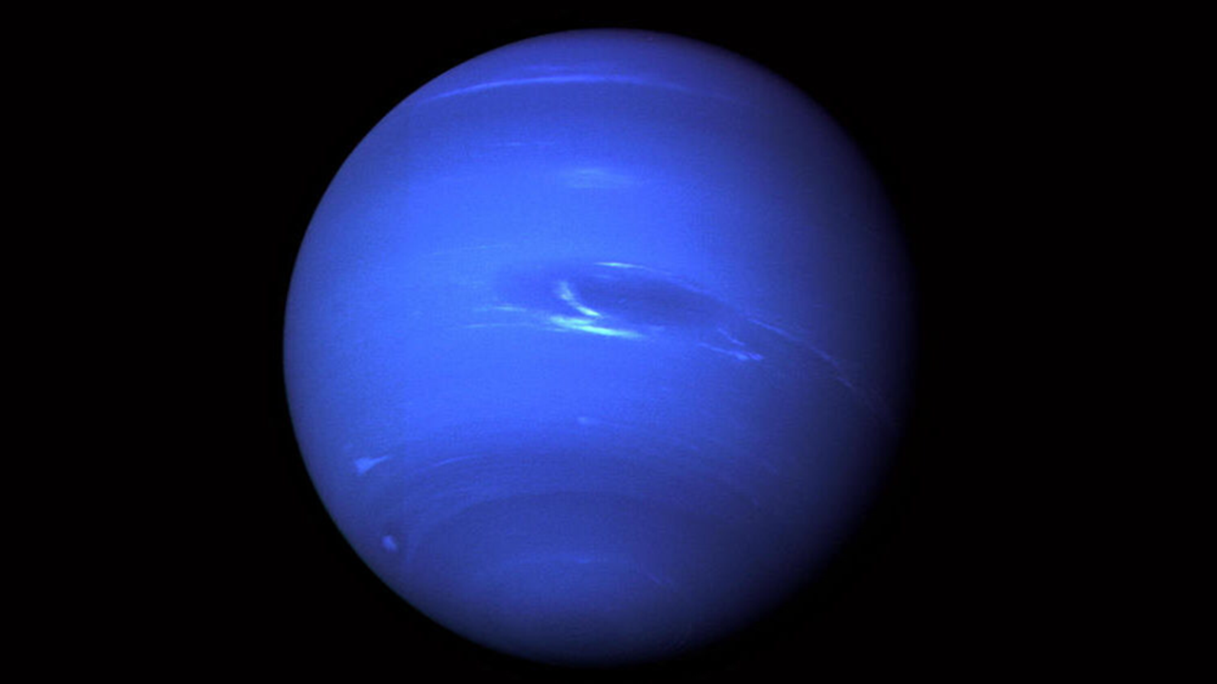

Y se ha llegado a los límites del sistema solar.

Es más preciso decir que ahí, pasando Neptuno, es donde los límites del sistema solar apenas comienzan.

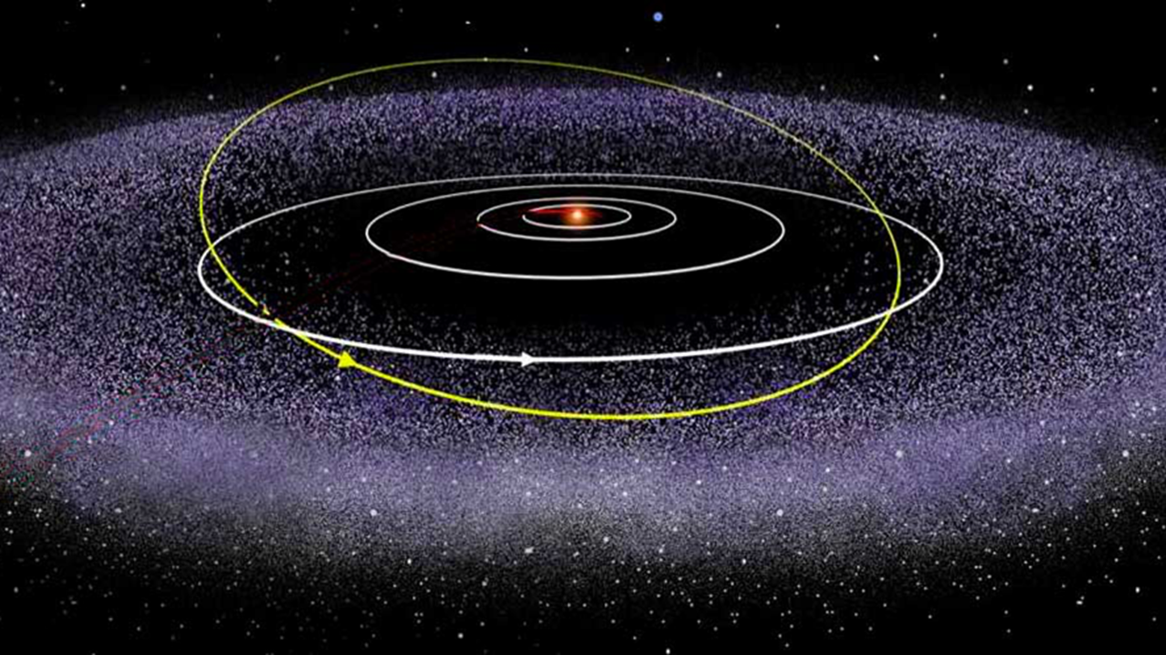

El cinturón de Kuiper es un disco circunestelar, es decir, como un anillo en el sistema solar exterior, y comienza un poco más allá de la órbita de Neptuno.
Te preguntarás, ¿Es similar al cinturón de asteroides?

Es mucho más grande: 20 veces más ancho y 20 a 200 veces más masivo. Se compone principalmente de pequeños cuerpos o restos de cuando se formó el Sistema Solar.

¿Y están compuestos principalmente de roca y metal, como la mayoría de los asteroides?

No, están compuestos principalmente de gases congelados denominados "hielos", como metano, amoníaco y agua.

Otra pregunta que puede surgirte es, ¿Plutón está en el cinturón de Kuiper?

Si lo está, junto con otros planetas enanos, algunas de las lunas del sistema solar, como Tritón de Neptuno y Febe de Saturno, pueden haberse originado en la región.

Seguro te acabas de preguntar, ¿Y hay sistema solar más allá?

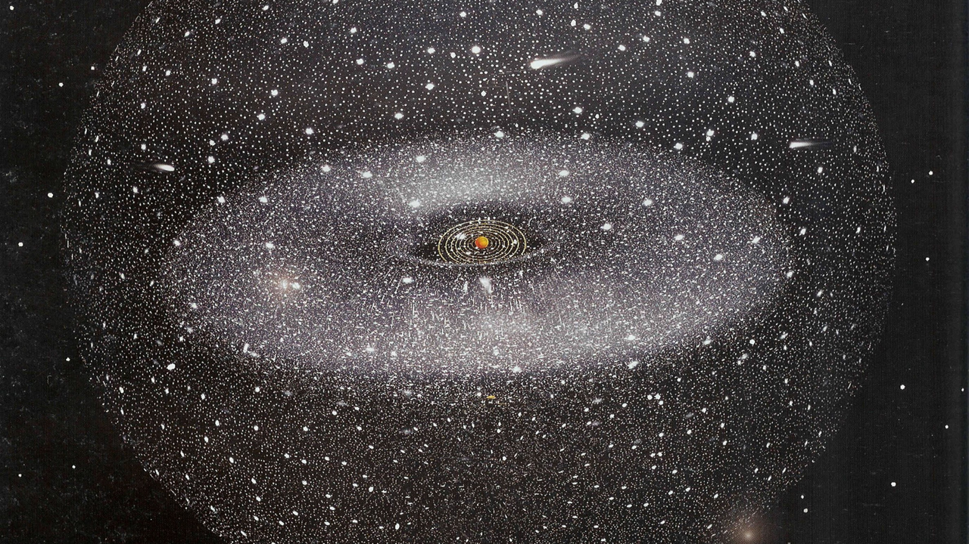

Se cree que está la llamada “nube de Oort”, que está mil veces más distante y es en su mayoría esférica, tanto de la “nube de Oort” como del “cinturón de Kuiper”, vienen los cometas.

¿Los cometas? Observa qué dice tu libro de Ciencias Naturales en la página 157

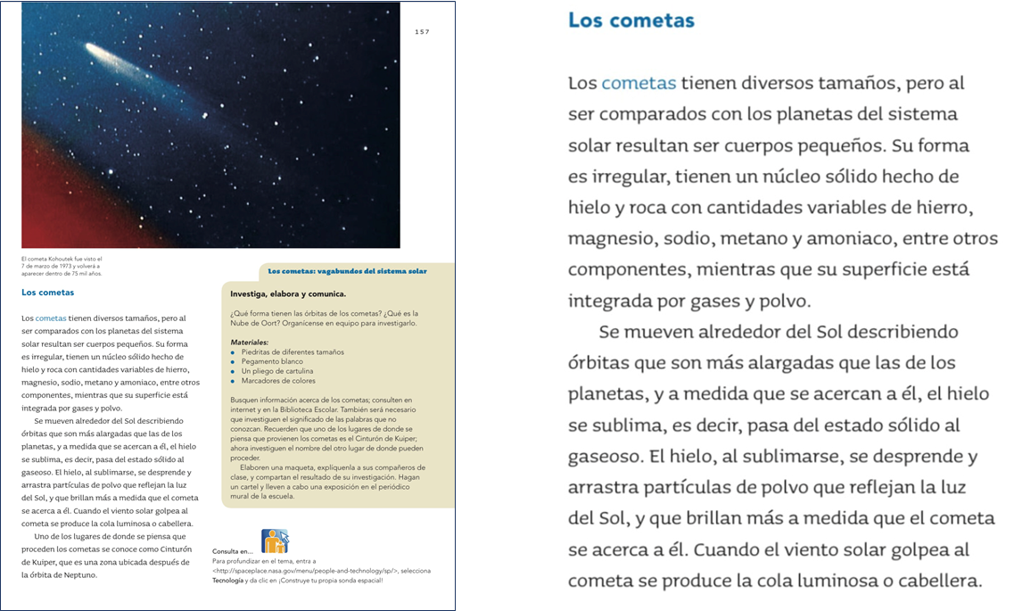

“Los cometas tienen diversos tamaños, pero al ser comparados con los planetas del sistema solar resultan ser cuerpos pequeños. Su forma es irregular, tienen un núcleo sólido hecho de hielo y roca con cantidades variables de hierro, magnesio, sodio, metano y amoniaco, entre otros componentes, mientras que su superficie está integrada por gases y polvo.

Se mueven alrededor del Sol describiendo órbitas que son más alargadas que las de los planetas, y a medida que se acercan a él, el hielo se sublima, es decir, pasa del estado sólido al gaseoso. El hielo, al sublimarse, se desprende y arrastra partículas de polvo que reflejan la luz del Sol, y que brillan más a medida que el cometa se acerca a él. Cuando el viento solar golpea al cometa se produce la cola luminosa o cabellera”.

Los cometas se clasifican según el tiempo que les toma completar su órbita, si es menor a 200 años, son “de período corto”, como el cometa Halley o el Hale Boop, y se cree que vienen del cinturón de Kuiper. Los de periodo largo tardan más de 200 años y se cree que vienen de la nube de Oort.

Y ahora la última pregunta.

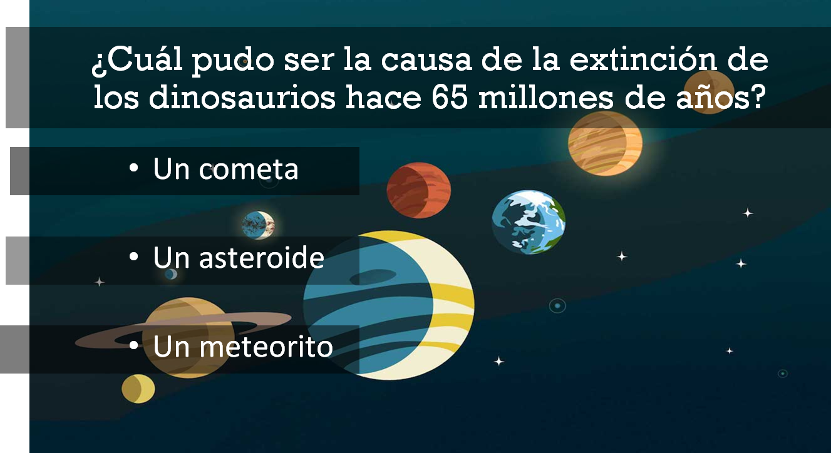

“¿Cuál pudo ser la causa de la extinción de los dinosaurios hace 65 millones de años? Un cometa, un asteroide o un meteorito.”

Si analizas bien las opciones, por el tamaño que se supone que tuvo que haber tenido ese cuerpo celeste alrededor de 1 kilómetro, se pensaría en asteroide o cometa, pero, si hubiera sido un cometa, quizá habría golpeado la Tierra con más fuerza, porque pueden ser más rápidos y tal vez nosotros no estaríamos aquí.

En realidad, no puedes saberlo con certeza, pero si tenía ese tamaño cuando impactó la Tierra, no sería un meteorito, sino un asteroide o un cometa.

Muchas veces en la ciencia no hay una respuesta definitiva, sino una nueva incógnita y eso es una maravilla, pues por más que investigues, te das cuenta de que no sabes casi nada del universo.

Nuestro sistema solar es fascinante y a veces es tan grande, que es necesario avanzar poco a poco, para entenderlo mejor.
La próxima semana, harás un repaso de todo lo aprendido hasta el momento en el curso, pero lo harás de forma divertida y tratando de conocer aspectos nuevos de cada tema.

Si te es posible consulta otros libros y comenta el tema de hoy con tu familia.

¡Buen trabajo!

Gracias por tu esfuerzo.

Para saber más:
Lecturas

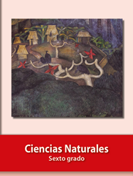
https://libros.conaliteg.gob.mx/20/P6CNA.htm

